Temascalcingo, Estado de México a 16 de enero del 2026
COORDINACIÓN DE RECURSOS MATERIALES

- DESCRIPCIÓN DE LA CONTRATACIÓN
Adquisición de equipo de cómputo para las distintas dependencias de la Administración Pública Municipal

No. | Descripción | U. M. | Cantidad | Imagen de Referancia
1 | Equipo de cómputo de escritorio con factor de forma todo en uno (AIO), pantalla de 23.8" FHD con un procesador de 4 núcleos (4 P-cores con velocidad base de 3.4 GHz con 12 MB de cache), 16 GB en memoria RAM DDR5-4800, unidad de estado sólido con capacidad de almacenamiento de 512 GB, un puerto HDMI, un puerto DisplayPort, un puerto de red GbE, conectividad Wi-Fi 6 y sistema operativo Windows Home en español). | Pieza | 15 | 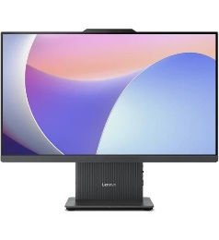
2 | Equipo de cómputo portátil (laptop) de 15.5" para programación avanzada con un procesador de 14 núcleos (6 P-cores con velocidad base de 2.3 GHz y 8 E-cores con velocidad base de 1.7 GHz) con 24 MB de cache, 16 GB en memoria RAM DDR5-4800, pantalla FHD de 15.5", un disco de estado sólido con capacidad de 1 TB, conectividad Wi Fi 6 y sistema operativo Windows Pro última versión liberada en español. | Pieza | 4 | 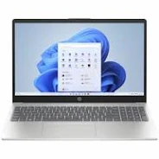
3 | Equipo de cómputo de escritorio con formato tipo torre (Tower) con monitor de 23.8" FHD, un procesador de 6 núcleos (6 P-cores con velocidad base de 3.0 GHz), 18 MB de cache, 8 GB en memoria RAM DDR4-3200, un disco de estado sólido M.2 con capacidad de 512 GB, Wi Fi 6 y sistema operativo Windows Home 11. | Pieza | 15 | 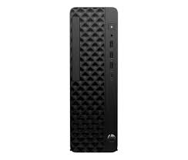
4 | Estación de trabajo portatil (laptop workstation) para actividades de desarrollo de software con un procesador de 12 núcleos (4 p-cores con velocidad base de 2.2 ghz, 8 e-cores con velocidad base de 1.6 ghz y 18 mb de cache), 16 gb de memoria ram ddr5-5200, ssd con capacidad de almacenamiento de 512 gb, pantalla de 16 pulgadas con resolución wuxga, tarjeta gráfica discreta interna (gpu) con 4gb gddr6, conectividad wi fi 6e, bluetooth 5.3 y windows pro última versión liberada en español. | Pieza | 5 | 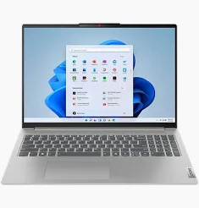

- Estudio de precios
- Precios de mercado
Realizando una revisión de precios de mercado ofrecidos por las tiendas proveedoras de equipos de cómputo, se encuentran los siguientes resultados:

Precios en PRONABYS, S.A. DE C.V.: $987,886.22 con IVA

Precios en DISTRIBUIDORA MACEDO MARKETING, S.A. DE C.V.: $1,181,029.64 con IVA

Precios de EDUARDO FRIAS JERÓNIMO: $1,251,321.00 con IVA

PROVEEDORES O PRESTADORES DE SERVICIO

De acuerdo al estudio de mercado, existen proveedores nacionales e inscritos en el Catálogo de proveedores de bienes y/o servicios del Municipio de Temascalcingo que cuentan con actividad económica y/u objeto social relacionado a otros intermediarios de comercio al por mayor.

- LUGAR DE ENTREGA DEL BIEN
Se realizará por parte del proveedor a su cuenta, cargo, riesgo y sin costo hasta la recepción de los bienes por parte de Municipio de Temascalcingo y en caso de presentar vicios o defectos ocultos se cambiará el producto.

- CONCLUSIONES
Derivado del análisis de la información, se formulan las siguientes conclusiones:
- Existen proveedores dentro del Catálogo de proveedores de bienes y/o servicios del Municipio de Temascalcingo que podrían estar interesados en participar en el procedimiento.
- Los precios de los equipos de cómputo varían acorde al lugar y fecha de su venta.
- El promedio de la adquisición de equipos de cómputo es de:

Estimado a ejercer para el procedimiento: $1,140,078.95 (Un millón ciento cuarenta mil setenta y ocho pesos 95/100 M.N.)

Modalidad adquisitiva propuesta: Derivado de lo anterior, el procedimiento deberá realizarse a través de una Invitación Restringida Nacional Presencial, toda vez que existe en el Catálogo de Proveedores personas con actividades económicas o con objeto social relacionado con la adquisición de los bienes.

ELABORÓ |  | AUTOTIZÓ

C. PAULO SERGIO HERNÁNDEZ CUADRIELLO |  | C. MIRIAM VIANEY OVANDO RUBIO
COORDINADOR DE ADQUISICIONES Y SERVICIOS |  | DIRECTORA DE ADMINISTRACIÓN Y DESARROLLO DEL PERSONAL

